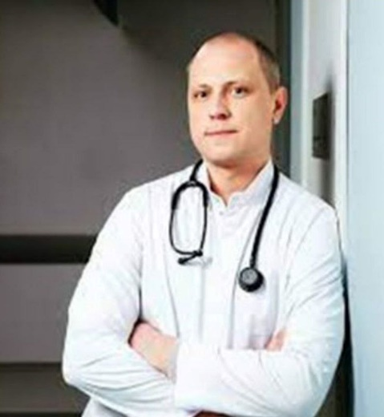
Лучшее лечение сердца – профилактика!
Как много вы знаете о здоровье своего сердца? Наверняка уверены, что срыв органа-«мотора» случится только пожилым человеком! Но правда состоит в том, что заболевание сердца может случиться с людьми любого возраста и любого пола. Сердечно-сосудистые заболевания многие годы остаются главной причиной смертности в мире. Но часто их можно предотвратить, вовремя изменив образ жизни и подход к заботе о здоровье.
На что в первую очередь стоит обратить внимание и какие шаги по сохранению здоровья сердца действительно эффективны? На эти и другие важные вопросы отвечает главный кардиолог министерства здравоохранения Приморского края, к.м.н., заведующий кардиологическим отделением Владивостокской клинической больницы №1, доцент института терапии и инструментальной диагностики ТГМУ Дмитрий Богданов.

- Дмитрий Юрьевич, Неделя осведомленности о заболеваниях сердца — это, в первую очередь, повод поговорить о профилактике. Какие три самых главных, но простых шага вы порекомендовали, чтобы значительно снизить риски сердечно-сосудистых заболеваний?
- На мой взгляд, главные и в то же время простые шаги — это формирование здорового образа жизни, причем с максимально раннего возраста. Во-первых, это регулярные аэробные физические нагрузки (например, ходьба, бег, плавание). Во-вторых, соблюдение принципов рационального питания — наиболее оправданна так называемая средиземноморская диета, включающая большое количество овощей, фруктов, рыбы и сложных углеводов. И в-третьих, отказ от вредных привычек (в идеале — не заводить их вовсе). Все это резко снижает риски развития болезней системы кровообращения, даже при наличии других факторов, например, отягощенной наследственности.
- Как главный кардиолог края, вы видите полную картину. Есть ли уникальные особенности или тревожные тенденции в структуре сердечно-сосудистых заболеваний у жителей Приморья, отличающие нас от других регионов России? С чем это может быть связано — с климатом, питанием, другими факторами?
- Радикально мы не отличаемся от других регионов по структуре заболеваемости. Однако, как и по всей стране, вызывает тревогу несвоевременное обращение пациентов за медицинской помощью, даже при появлении явных симптомов.
Также настораживает упорное нежелание населения корректировать факторы риска. Например, повышенный уровень холестерина — один из самых значимых факторов. Его часто необходимо корректировать приемом статинов по назначению врача. Эти препараты в ходе крупных исследований на протяжении десятилетий доказали свою эффективность и безопасность. Однако недостоверная информация в неспециализированных источниках вводит людей в заблуждение, и они часто отказываются от терапии или принимают неадекватно низкую дозу, что сводит на нет профилактический эффект.
Еще одна проблема — пациенты годами могут жить с артериальным давлением, например, 160/90 мм рт. ст., и считать его "рабочим", так как "хорошо переносят". Но даже при хорошем самочувствии повышенное АД неизбежно ведет к поражению сосудов, увеличивая риск инфаркта и инсульта. Практически у всех пациентов с гипертонией необходимо добиваться целевых значений ниже 140/90 мм рт. ст., а при хорошей переносимости — даже ниже 130/80 мм рт. ст.
- Один из ключевых моментов — своевременная диагностика. Расскажите, пожалуйста, как сегодня в Приморском крае организована доступность современной кардиологической помощи для жителей отдаленных районов? Какие существуют программы диспансеризации, скрининга, и как понять, что пора не просто измерить давление, а идти к специалисту?
- Каждому человеку, даже при хорошем самочувствии, рекомендуется регулярно самостоятельно измерять артериальное давление. Кроме того, в каждой поликлинике края организованы диспансеризация и профилактические осмотры. Гражданин ежегодно может проверить свои ключевые показатели. При выявлении отклонений врач назначит дополнительное углубленное обследование и, при необходимости, схему лечения.
Что касается доступности помощи: в регионе разработана четкая маршрутизация пациентов. Для больных с инфарктом миокарда действуют 5 первичных сосудистых отделений и 3 региональных сосудистых центра (РСЦ), что позволяет максимально быстро госпитализировать пациента для высокотехнологичной помощи. В поликлиниках ведут прием кардиологи, есть кабинеты для пациентов с хронической сердечной недостаточностью. А в отдаленных населенных пунктах, где нет кардиолога, работает система телемедицинских консультаций, позволяющая терапевту получить удаленную консультацию специалиста по тактике ведения пациента».
- Кардиология — одна из самых динамично развивающихся областей медицины. Какие современные методы диагностики и лечения, которые еще 5-10 лет назад казались фантастикой, стали доступны пациентам в медицинских учреждениях Приморья? Например, в лечении аритмий, ишемической болезни или сердечной недостаточности?
- Действительно, технологии активно внедряются. Например, в ближайшее время мы начнем проводить магнитно-резонансную томографию сердца с контрастированием, что раньше было недоступно в нашем регионе. Уже в рутинной практике выполняются малоинвазивные операции на сердце при ишемической болезни и нарушениях ритма.
Но самое важное событие — в 2025 году специалистами Приморской краевой клинической больницы №1 была проведена первая трансплантация сердца пациенту с тяжелой сердечной недостаточностью. Этот прорыв был оценен на самом высоком уровне! Данное направление планируется развивать, чтобы пациентам, исчерпавшим другие методы лечения, не пришлось уезжать в другой регион.
- Что бы вы как врач, который ежедневно видит последствия как безразличия пациентов к сердцу, так и примеры успешной борьбы с болезнью, хотели бы донести лично до каждого? Можете дать совет, как мотивировать своих близких, особенно мужчин старшего возраста, более ответственно относиться к здоровью?
- К сожалению, примеров безразличного отношения к здоровью еще много. Однако я хочу подчеркнуть, что становится все больше и других примеров — когда пациенты, тщательно выполняя рекомендации врачей и не поддаваясь мифам о вреде лечения, даже с тяжелыми заболеваниями сердца остаются активными и десятилетиями живут полноценной жизнью. Если врач назначает терапию, значит, она доказала свою эффективность и безопасность на самом высоком уровне.
Как мотивировать близких? Самый эффективный способ — подходить к этому всей семьей. Объяснять, насколько человек важен для семьи, и что его уход станет невосполнимой утратой. Ответственное отношение к здоровью — это залог долгой и полноценной жизни ради себя и своих близких.

